Orca Pacific Inc guide
SuiteCommerce Standard
- Customización que quieren poner shipping prices distintos dependiendo del zipcode que tengan, si están en un zipcode cerca se aplica 5, sino 10 y etc, hay una tabla.
Cada customer (son 50, número finito) ya está cargado con su shipping address, Orca tiene sus propios tracks. Orca Pacific no se quiere comer el costo de shippeo de ultima milla, y le quiere pasar el costo al cliente.
Hay un único warehouse de donde se calcula el shipping cost.
Tienen una planilla donde tienen el costo de shippeo desde mi locación hasta la casa del cliente. Para esto, se creo una tabla en el custom record, esta tabla tiene zipcode y costo de shippeo en una row.
Entonces, es cuestión de obtener del custom record, con el zipcode el costo de shipping, como son solo 50 customers se puede hacer.
Entonces:
Zip Code (del customer) -> Shipping cost asociado
Tienen un file:
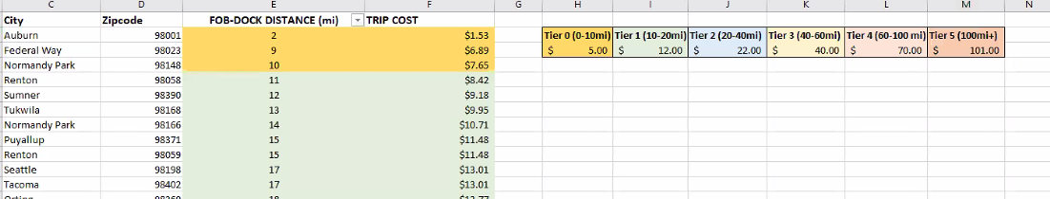
Hay solo 50 clientes y cada uno de estos, tiene un shipping cost que puede cambiar cada 2 semanas.
No sería mantenible tener directamente un custom field en el custom record, es más fácil para el cliente entrar a una tabla y actualizarlo ahí.
Como ellos van a tener 50 customers que cambian cada 2 semanas, entonces: Crear un custom record type que tenga como fields: una columna zipcode y otra columna shipping cost.
Esta es mantenible por el usuario.
Qué pasa si el usuario elige a un zip code no está en la table -> Ocultamos el shipping method
¿Qué pasa si son 200 productos? ¿Cuanto costo?

Como crear la tabla
Creo un custom Record Type:
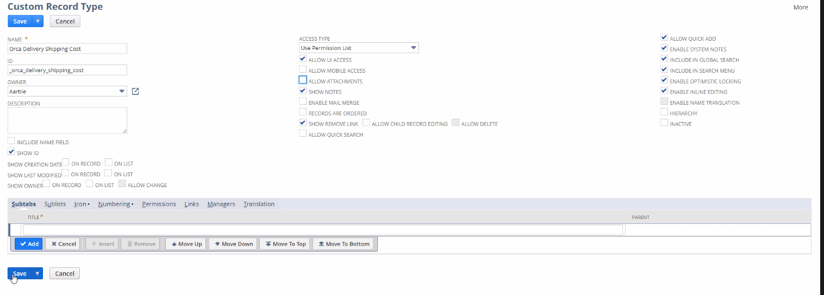
En permissions, complete con Customer center (el default) y Shopper:
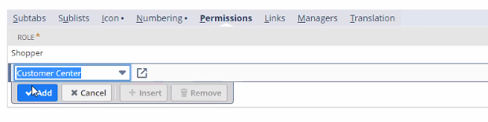
Luego, hago save del record.
Vuelvo a abrir el record recién creado, y creo un new field:
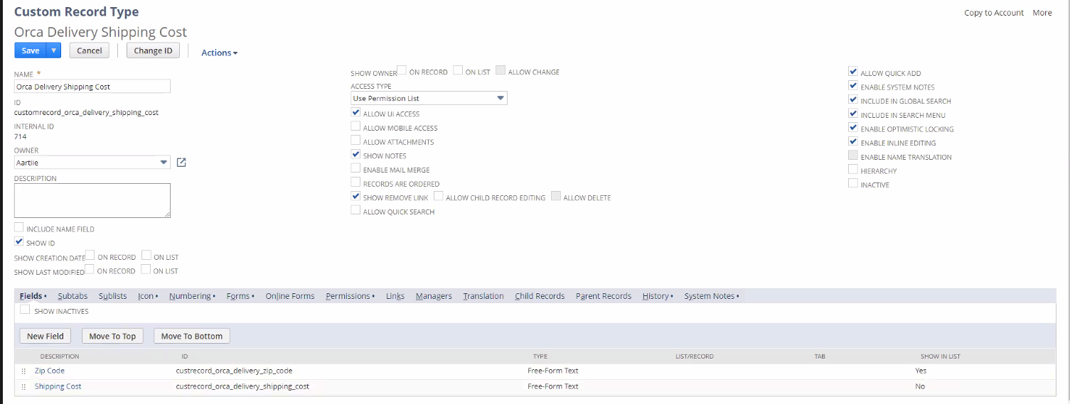
Aprieto en new field:
- Para zip code:
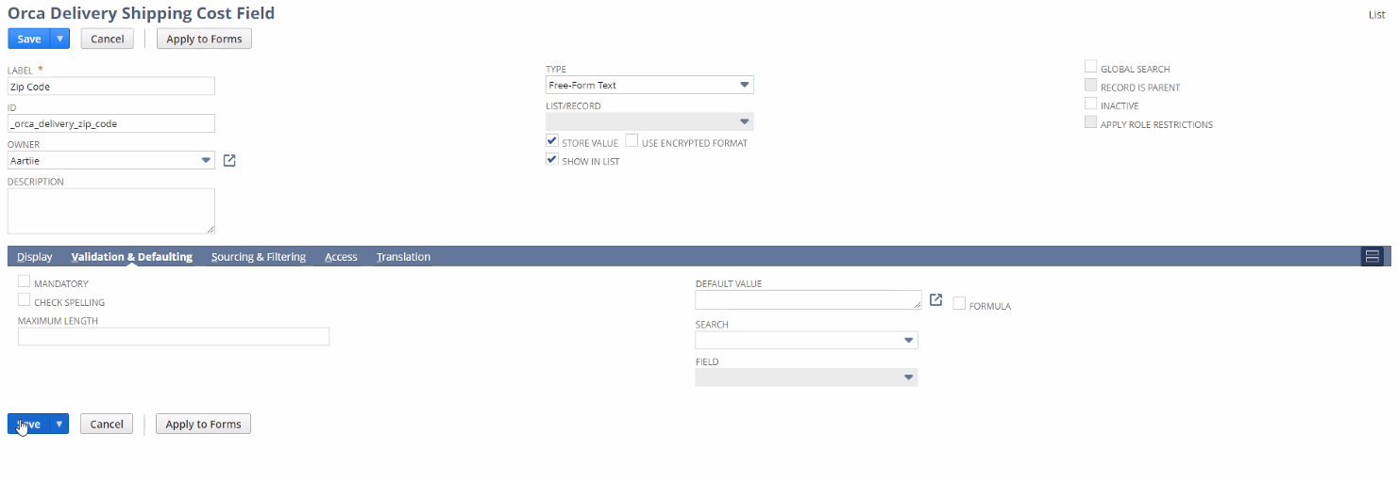
- Para shipping cost:
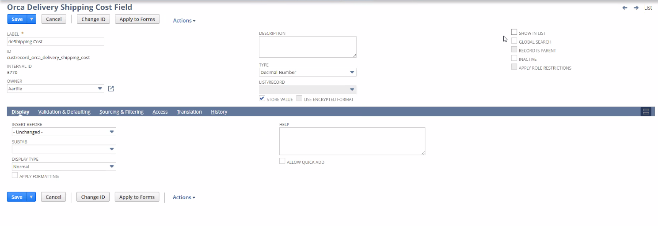
Presiono en guardar.
Luego, si vamos a more -> view records
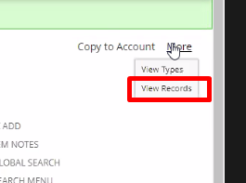
Se va a abrir una ventana para crear un nuevo record del record que cree recién, orca delivery shipping cost:
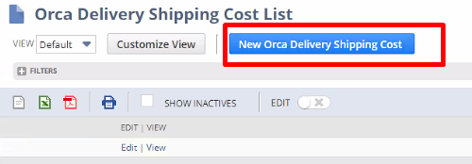
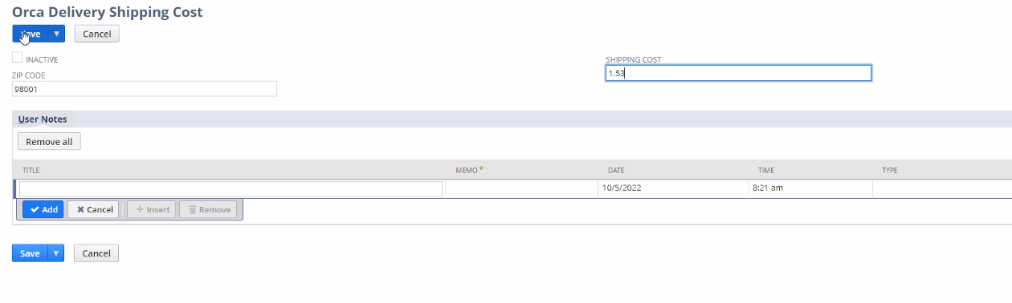
Guardo, y así obtengo la tabla que va a tener “zipcode”: 98001 y “shipping cost”: 1.55 en una row.

Como y cuando obtenemos la info de la tabla
En la ventana de checkout, en el webstore, me van a ingresar el zipcode:
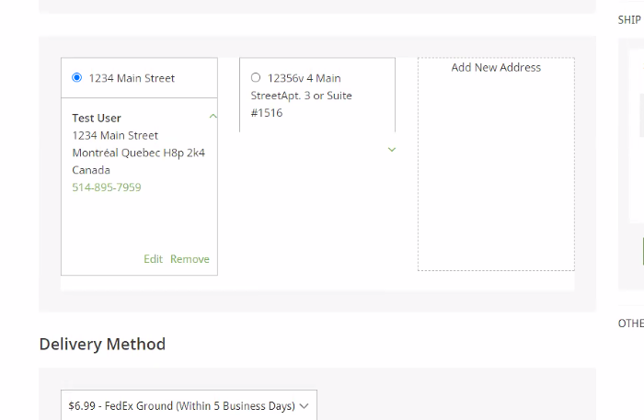
Entonces, aquí obtengo el dato del zipcode, y de ahí consulto en la tabla del custom record el shipping cost.
En resumen:
Obtenemos zip code en checkout -> vamos a buscar al custom record la tabla -> obtenemos el shipping cost asociado -> Seteamos ese precio al ORCA DELIVERY shipping.
Caso: si el zipcode no está en la tabla, entonces no se deberá mostrar el delivery method de Orca Delivery, lo restringimos (como hicimos con ángel fire).

Como seguimos?
Implementamos la solución con el caso más simple de Scriptable Cart.
El caso más simple es donde, van a tener un shipping method custom, Orca Delivery Shipping Method al que sólo a este, le vamos a cambiar el precio, y le vamos a poner el precio que obtuvimos anteriormente de la tabla del custom record.
FedEx y los demás métodos no se tocan.
Cuando seleccionen el shipping method recién se va a ver el precio, NO se va a poder mostrar de antemano.
Para un solo shipping method (se le cambia el precio a uno solo, el ORCA Delivery method). Este es un shipping method Custom, que solo se le cambia a ese el precio
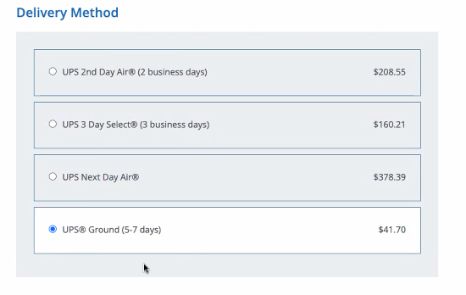
Es como lo que hice anteriormente para SLS, que modificaba el precio del shipping seleccionado, es lo mismo casi.
Solución:
Extension: PRIMERA PARTE ES VISUAL.
Add to view context definition, en checkout, en el modulo de checkout de la extensibility layer.
Add to view context definition lo que hace es agregar algo al data-view que le pasamos, en este caso, podemos pasarle el de shipping methods y modificar algo de estos.

(Checkout.addtoviewcontext definition (vista de este place holder), dentro de esto obtener shipping methods, hago dentro de angel fire c, en un custom record puede estar la tabla, o se puede hacer un calculo dinámico, depende de lo que planteen ellos
Depende lo que planteen (Si tenemos un rango de zipcodes que sabemos que van a tal valor, o si quieren hacer el calculo dinámico)
layout.addToViewContextDefinition(
'OrderWizard.Module.Shipmethod',
'shippingMethods',
'object',
getShippingMethodsFunction(environment));

layout.addToViewContextDefinition(
'OrderWizard.Module.ShowShipments',
'shippingMethods',
'object',
getShippingMethodsFunction(environment));

layout.addToViewContextDefinition('OrderWizard.Module.Shipmethod', 'shippingMethods', 'object', filterShipMethodsObj);
layout.addToViewContextDefinition('OrderWizard.Module.ShowShipments', 'shippingMethods', 'object', filterShipMethodsObj);

pdp.addToViewContextDefinition('ProductViews.Price.View', 'isOnSale', 'boolean', function (context) {
//Codigo de mi funcion
})
Ver en ángel fire lo hicieron tal cual.
Hacerlo en checkout en vez de layout

function getShippingMethodsFunction() {
return function getShippingMethods(context) {
return _(context.shippingMethods).sortBy(function orderByPrice(shippingMethod) {
return parseFloat(shippingMethod.rate_formatted.replace('$', ''));
});
};
}

layout.addToViewContextDefinition(
'OrderWizard.Module.ShowShipments',
'shippingMethods',
'object',
getShippingMethodsFunction());

Tiene que retornar un true la función que se pasa al addToViewContextDefinition

para pisar la vista donde se dibujan los precios (usar la extensibility layer para pasar por arriba ese get context y cambiarle el precio en ese momento).
Cuando vos la dibujas llamas a un servicio para calcular el precio basado en el zipcode y el warehouse, calculo el precio y lo paso por arriba en add to view context definition.
Esto es visible nomas.

Esto otro es solo para APLICARLO A LA SALES ORDER
Para la parte de back, con scriptable cart, guardarme el dato de sesión, guardar el precio que calcule, para después con scriptable cart leer el dato de sesión, y pasar por arriba el shipping Price con este dato.
Tratar de ahorrar horas con esta (57hs o 70hs)

Creo una saved search que va a guardar mi custom record type creado:
Lists -> Search -> Saved Search -> New
Busco y selecciono: Orca Delivery Shipping Cost

Uso filter y column y luego search

Tengo que hacerlo para mostrar en el orca delivery

Con afterGetContext().
Que vista se encarga de dibujar eso, encontrarla y usar ese id:
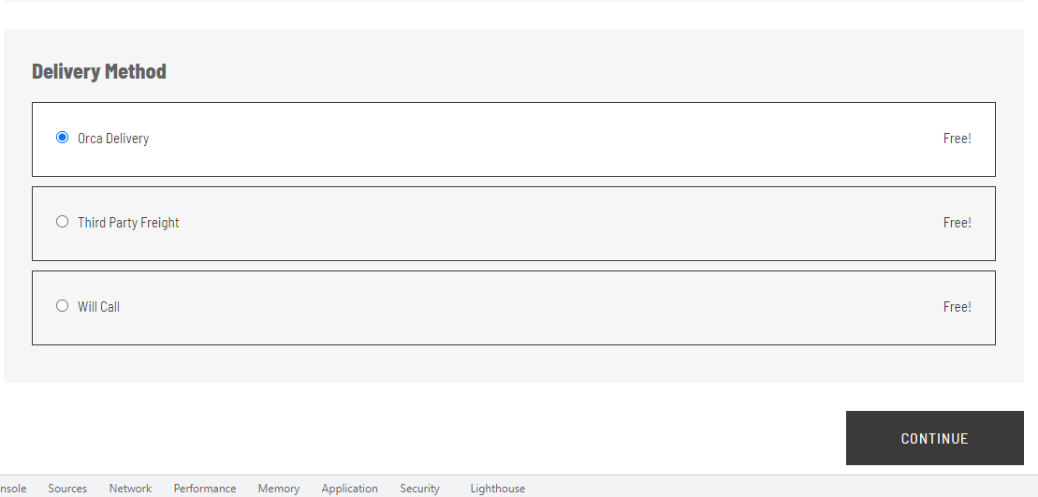
Encotnra esa vista y obtener el ID de esa vista. No obtenerlo dinámicamente, solo el nombre como primer parámetro de la función, esta es la vista que quiero cambiar.

Cuando encuentre la vista, voy a ver que su getContext, la información de los shipping methods va a tener determinado nombre, ese nombre es el property_name

Necesito un entry point, donde use para el componente de checkout, el addtoviewcontext definition, le paso la vista que quiero modificar:
addToViewContextDefinition( view_id, property_name, type, callback )
Poner id de la vista delivery methods
le paso shipping methods, a ese shipping method que sea orca delivery le paso el precio y lo piso

getContext de esa vista que dibuja los delivery method, pisar el precio, llamando al modelo al servicio y trayéndolo desde el backend. Prácticamente lo mismo que hago en scriptable cart.
La lógica que usa scriptable cart y esta extension, es la misma, entonces tengo que tratar de sacarla en una librería, y refactorizarla.
Dejarlo para después, meter la lógica en un suitelet, como al suitelet lo estas llamando por http o Ajax, tanto 2.0 y 1.0 desde cualquiera de los dos puedo hacer u nrequest de htpp, entonces puedo llamar al suitelet y que me devuelva los datos. Va a ser básicamente como construir una api.

Uso un suitelet para poder pedir la info de la tabla, ya que el client script con scriptable cart no me deja pedir la info de la tabla, no anda,

B) Como lo que hice de ACG:
Crear una nueva vista, y sección de my account.
Necesito el layout, ya lo pedimos.
Un botón para subir un PDF, que nunca hice y habían pedido en otro proye.
Con un botón que diga submit form, a donde va a parar esta submit form, me dijeron a una warranty folder pero se tiene que agregar en el custom record en que parte? Es lo que no me queda claro
Le estimo unas 30 / 40hs a esta sola

Saved search en sección mostrando
Listar las work orders vinculadas, sin filter ni nada.
Mostrar una saved search, ellos nos dan una saved search, mas fácil. Necesito layout. No se puede hacer nativo.
20hs.
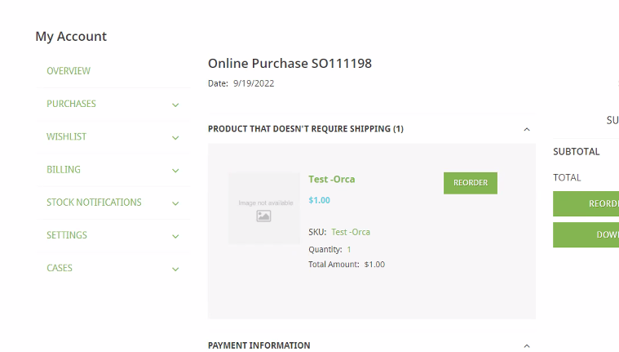
Querían agregar la class ahí, que estaba en la sales order:
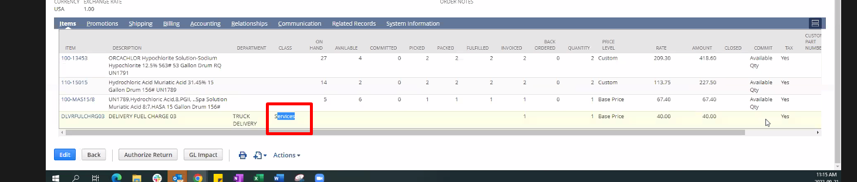
Pero no se sabe si querían mostrar esto con una saved search en una nueva sección.
Preguntas:
- ¿Nueva sección, o mostrar el class en lo que ya teníamos (quizás no es doable esto ultimo)?

Otra sección en my account:
40hs.
Preguntas:
- Layout necesario

